组合投资的收益和风险问题
苏子奇，庞淑婷，石睿智
1韶关学院数学系04级数学本科班 512005
2韶关学院数学系03级信息技术本科班 512005
3韶关学院计算机系04级软件2班 512005

摘要

本文以历年投资利润率的数学期望作为未来五年的预期投资利润率的度量指标，以历年风险损失率的数学期望作为未来五年的预期风险损失率的度量指标，建立一定资金在一段时期的无风险投资获得利润最大单目标线性规划决策模型，和有风险投资获得利润最大，风险极小化多目标线性规划决策模型．并给出模型简化方法．最后理论联系实际，对各项目已经给出的数据，运用matlab编程，用历年的投资利润率和风险损失率的平均值来预测未来五年的投资利润率和风险损失率．最后在有借贷、存款的情况下给出模型．并且通过lingo线性规划，算出了各种情况下的最佳投资方案和获得的最大利润．

关键词：投资利润率，风险损失率，本利

1问题重述
某公司现有数额为20亿的一笔资金可作为未来5年内的投资资金，市场上有8个投资项目（如股票、债券、房地产、…）可供公司作投资选择．其中项目1、项目2每年初投资，当年年末回收本利（本金和利润）；项目3、项目4每年初投资，要到第二年末才可回收本利；项目5、项目6每年初投资，要到第三年末才可回收本利；项目7只能在第二年年初投资，到第五年末回收本利；项目8只能在第三年年初投资，到第五年末回收本利．现在需要解决的问题是：
1、试根据附表1中表1给出的数据确定5年内如何安排投资？使得第五年末所得利润最大？
2、8个项目独立投资的往年数据见附表2．实际还会某些出现项目之间相互影响，同时对项目3和项目4投资的往年数据；同时对项目5和项目6投资的往年数据；同时对项目5、项目6和项目8投资的往年数据见附表3(注：同时投资项目是指某年年初投资时同时投资的项目)．试根据往年数据，预测今后五年各项目独立投资及项目之间相互影响下的投资的到期利润率、风险损失率．
3、未来5年的投资计划中，对投资项目1，公司管理层争取到一笔资金捐赠，若在项目1中投资超过20000万，则同时可获得该笔投资金额的1%的捐赠，用于当年对各项目的投资；项目5的投资额固定，为500万，可重复投资；各投资项目的投资上限见附表1中表4．在此情况下，根据问题二预测结果，确定5年内如何安排20亿的投资？使得第五年末所得利润最大？
4、如果考虑投资风险，问题三的投资问题又应该如何决策？
5、为了降低投资风险，公司可拿一部分资金存银行，为了获得更高的收益，公司可在银行贷款进行投资，在此情况下，公司又该如何对5年的投资进行决策?
2模型假设
2.1 假设存银行投资为第0种投资，到期利润率为常量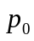（因银行利息不变），风险损失率为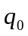,其值为0；
2.2 假设投资不需要交易费，或者交易费很少，远远少与投资额；
2.3 假设投资各个项目的到期利润率，风险损失率均为数学期望，且在这段时期（5年）内都不变；
2.4 假设当用这笔资金投资若干个项目时，总体风险可用各年风险损失总和来衡量；
2.5 假设题目表3中给出的一些同时投资项目才有互相影响，其他项目则没有相互影响，且不同时间投资的项目也没有互相影响；
2.6 项目可以重复投资，且不影响之前的投资；
2.7 假设银行利息小于其他投资的利润率．
3模型符合说明
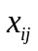：公司第年初投资项目的资金，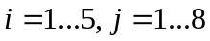；
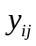：公司第i年末投资项目j的到期本利，；
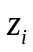：公司第年初所有可投资的资金，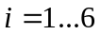；
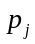：购买项目到期利润率，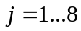；
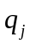：购买项目风险损失率，；
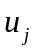：项目的投资上限，；
：第年向银行贷款数，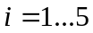；
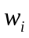：第年银行能贷款的最大限额，．
4模型准备
4．1模型分析
这是一个公司一定资金在一段时期（5年）内对若干个项目投资决策的问题．本模型要求给该公司设计一种投资方案，确定在这段时期（5年）内各个时间段（一年）在各个项目上投入的资金，从而使得这段时期末（第5年末）获得预期最高利润，即收回的本利最多；如果考虑到投资风险，则使预期收益和投资风险达到投资者最满意的程度．
4．2数据处理
4.2.1 投资上限
从题目中的表1、表4（见附录1），我们可以把表中的上限都化成单位为亿元，这样处理方便后面的计算分别得到（下表1、2）：
表1 各投资项目的投资上限和到期利润率
项目 | 1 | 2 | 3 | 4 | 5 | 6 | 7 | 8
预计到期利润率 | 0.1 | 0.11 | 0.25 | 0.27 | 0.45 | 0.5 | 0.8 | 0.55
上限（亿元） | 6 | 3 | 4 | 3 | 3 | 2 | 4 | 3
注：到期利润率是指对某项目的一次投资中，到期回收利润与本金的比值．
表2 各投资项目的投资上限
项目 | 1 | 2 | 3 | 4 | 5 | 6 | 7 | 8
上限（亿元） | 6 | 6 | 3.5 | 3 | 3 | 4 | 3 | 3
4.2.2 独立投资的到期利润率
1）为了问题简单化，也一定程度上反映出预测效果，可以把历年的到期利润率的平均值看成未来五年的预测期利润率，那么对题目中的表2中1986年到2005年历年来的的数据通过matlab算出他们每年各个项目的到期利润率，仍后求他们平均值（如下表3）：
项目 | 1 | 2 | 3 | 4 | 5 | 6 | 7 | 8
预计到期利润率 | 0.1502 | 0.1486 | 0.3513 | 0.2667 | 1.3127 | 1.0792 | 7.6060 | 2.6588
表3
2）为了使得预测更加的准确，我们可以对历年的数据描点，通过1到10次多项次的拟合，仍后对拟合出来的函数，得到历年拟合到期利润，算出真实数据与拟合数据的方差，认为方差最小的函数就是项目到期利润率随时间变化函数，仍后通过他算出未来五年的到期利润率，最后算出他们平均值，认为这就是预测到期利润率，这些都可以用matlab得出（见下表4）：
项目 | 1 | 2 | 3 | 4 | 5 | 6 | 7 | 8
预计到期利润 | 0.1589 | 0.1457 | 0.3507 | 0.2590 | 1.1917 | 1.0599 | 6.6415 | 2.5208
表4
4.2.3 独立投资的预计风险损失率
因为表中的数据中1、2、3、4项目没有负数，我们认为他们都没有风险或者风险都很小，可以忽略不计．而5、6、7、8我们可以对出现的负数进行作如同到期利润率的处理算出他们的预计风险损失率（如下表5、6）：
1）通过求出各个年份的风险损失率求得的平均值（即数学期望）：
项目 | 5 | 6 | 7 | 8
预计风险损失率 | 0.8643 | 0.8381 | 5.7759 | 1.3993
表5
2）可以对数据的曲线拟合得到预计风险损失率：
项目 | 5 | 6 | 7 | 8
预计风险损失率 | 0.8623 | 0.8371 | 5.7754 | 1.3343
表6
4.2.4 同时投资的到期利润率（同表2处理）
1）通过求出各个年份的到期利润率求得的平均值：
项目 | 同时投资3、4 |  | 同时投资5、6 |  | 同时投资5、6、8
项目 | 3 | 4 | 5 | 6 | 5 | 6 | 8
预计到期利润 | 0.4647 | 0.4331 | 0.6013 | 0.6730 | 0.6970 | 0.7503 | 1.4025
表7
2）可以对数据的曲线拟合得到预计到期利润：
项目 | 同时投资3、4 |  | 同时投资5、6 |  | 同时投资5、6、8
项目 | 3 | 4 | 5 | 6 | 5 | 6 | 8
预计到期利润 | 0.4645 | 0.4321 | 0.6013 | 0.6730 | 0.6970 | 0.7503 | 1.4025
表8
4.2.5 同时投资的预计风险损失率（方法同表3）
1）通过求出各个年份的到期利润率求得的平均值：
项目 | 同时投资3、4 |  | 同时投资5、6 |  | 同时投资5、6、8
项目 | 3 | 4 | 5 | 6 | 5 | 6 | 8
预计风险损失率 | 0 | 0 | 0.8653 | 0.8451 | 0.8702 | 0.8512 | 1.4035
表9
2）可以对数据的曲线拟合得到预计到期利润：
项目 | 同时投资3、4 |  | 同时投资5、6 |  | 同时投资5、6、8
项目 | 3 | 4 | 5 | 6 | 5 | 6 | 8
预计风险损失率 | 0 | 0 | 0.8623 | 0.8451 | 0.8802 | 0.7503 | 1.4125
表10
5模型的建立与求解
5.1 无风险投资
在没有风险情况下，给定投资额20亿元、各项目的到期利润率和投资上限(见表1)，算出第5年末的获得的最大利润，建立模型（Ⅰ）为：
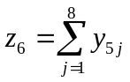
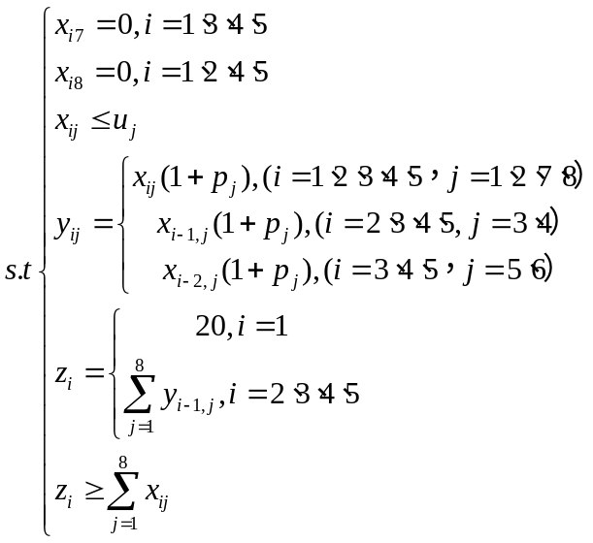 （Ⅰ）
通过lingo编程（程序见附表4），获得第五年末的最大利润17.414亿元．
各项目每年的投资额（的行表示年份，列表示项目，没有列出来的都为0）：
X( 1, 1) 5.154545
X( 1, 2) 3.000000
X( 1, 3) 3.845455
X( 1, 4) 3.000000
X( 1, 5) 3.000000
X( 1, 6) 2.000000
X( 2, 5) 3.000000
X( 2, 6) 2.000000
X( 2, 7) 4.000000
X( 3, 4) 0.6168182
X( 3, 5) 3.000000
X( 3, 6) 2.000000
X( 3, 8) 3.000000
X( 4, 2) 0.3500000
X( 4, 3) 4.000000
X( 4, 4) 3.000000
X( 5, 1) 5.521859
X( 5, 2) 3.000000
问题简化：由于每个项目的到期利润率，平均到每年的利润率不同，由高到低为项目7、8、6、5、4、3、2、1．根据投资常识，我们尽量多的把资金投资到利润率较高的项目上才能获得更多的利润．由此我们会先使利润率高的项目达到上限，从而获得利润最高．这使问题简化．我们按照每年一步一步的计算，也可以得到粗略的算出最高利润17.413亿元，偏差不大．
5.2 无风险有捐赠的投资
在没有风险情况下，给定投资额20亿元、各项目的到期利润率（表3）和投资上限（见表2），投资项目1，公司管理层争取到一笔资金捐赠，若在项目1中投资超过20000万，则同时可获得该笔投资金额的1%的捐赠，用于当年对各项目的投资；项目5的投资额固定，为500万，可重复投资算出第5年末的获得的最大利润，建立模型（Ⅱ）为：
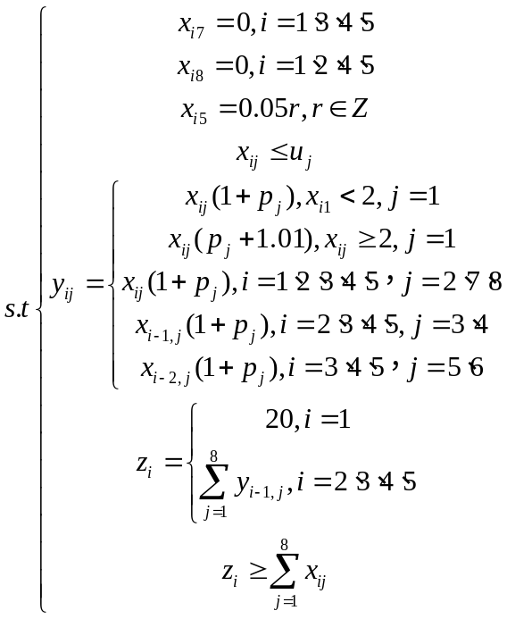 （Ⅱ）
由于此模型求解比较困难，我们可以确定项目5的投资额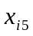，通过对取不同的值去估算最优解．由于项目5投资有上限，则也就只有7个值（包括0）．通过lingo编程，得到第五年末最大利润率，其值为：64.86812亿元．
各项目每年的投资额（的行表示年份，列表示项目，没有列出来的都为0）：
X( 1, 1) 6.000000
X( 1, 2) 3.000000
X( 1, 3) 4.000000
X( 1, 4) 2.000000
X( 1, 5) 3.000000
X( 1, 6) 2.000000
X( 2, 1) 1.347000
X( 2, 5) 3.000000
X( 2, 6) 2.000000
X( 2, 7) 4.000000
X( 3, 3) 1.487919
X( 3, 5) 3.000000
X( 3, 6) 2.000000
X( 3, 8) 3.000000
X( 4, 1) 4.096500
X( 4, 3) 4.000000
X( 4, 4) 3.000000
X( 5, 1) 6.000000
X( 5, 2) 3.000000
5.3 有风险，有捐赠的投资
如果考虑投资风险，重新决策问题三的投资，建立模型（Ⅲ）：
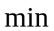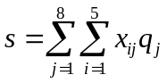
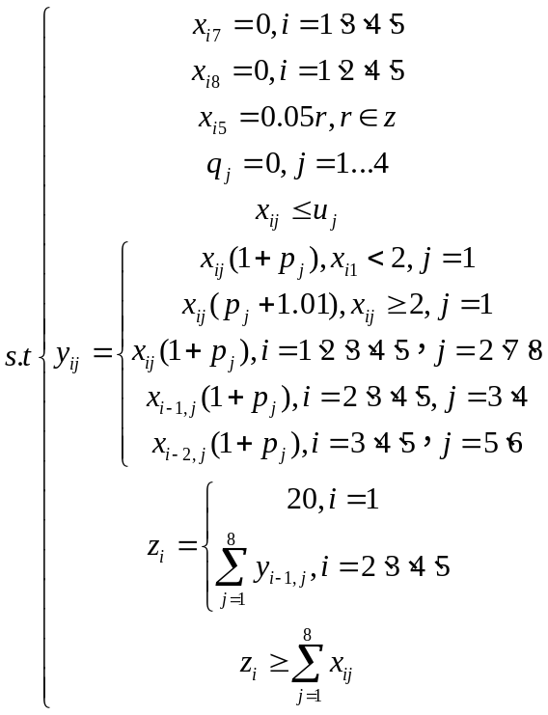 | （Ⅲ）
模型简化：可以把风险损失总额与到期利润总额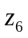加权的得到他们二者的关系：
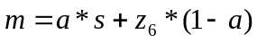
这样就可以把有风险投资获得利润最大，风险极小化多目标线性规划决策模型转换成有风险投资获得利润与风险两者都满意的单目标线性规划决策模型（Ⅳ）：
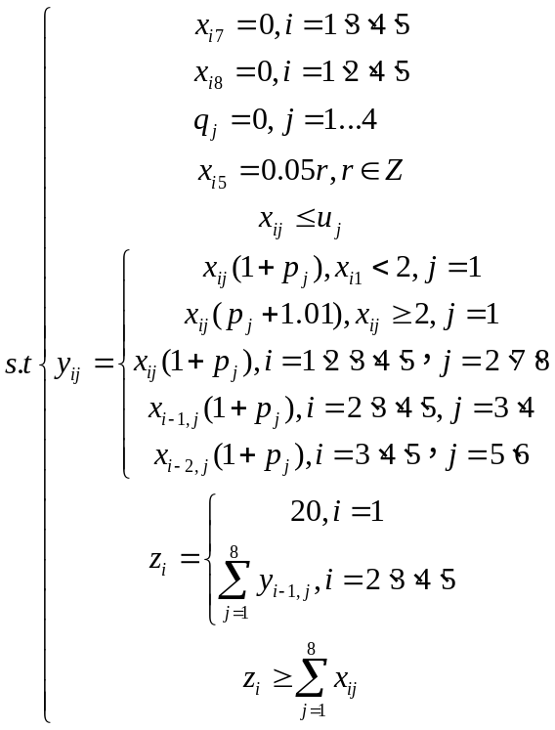 | （Ⅳ）
通过代入不同的a值就可以得到最佳的投资方案，由于人往往偏重于利润，对风险在意的较少，所以a值小于0.5，我们不妨取0.25来运算，通过lingo编程（程序见附表5），得到的最值58.67829亿元．
各项目每年的投资额（x的行表示年份，列表示项目，没有列出来的都为0）：
X( 1, 1) 6.000000
X( 1, 2) 3.000000
X( 1, 3) 4.000000
X( 1, 4) 2.000000
X( 1, 5) 3.000000
X( 1, 6) 2.000000
X( 2, 1) 1.347000
X( 2, 5) 3.000000
X( 2, 6) 2.000000
X( 2, 7) 4.000000
X( 3, 3) 1.487919
X( 3, 5) 3.000000
X( 3, 6) 2.000000
X( 3, 8) 3.000000
X( 4, 1) 4.096500
X( 4, 3) 4.000000
X( 4, 4) 3.000000
X( 5, 1) 6.000000
X( 5, 2) 3.000000
6模型的推广
6.1 借贷，有风险投资
为降低投资风险，公司可拿一部分资金存银行；为了获得更高的收益，公司可在银行贷款进行投资，这我们可以在此模型的基础上，作一些更改，如投资总额就没有限制，也不存在闲钱放在口袋不用，但如果贷款的，就要考虑贷款所要支付的借贷利息（五年内不变）和最多每年能贷款．可以建立模型（Ⅴ）：
－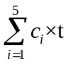
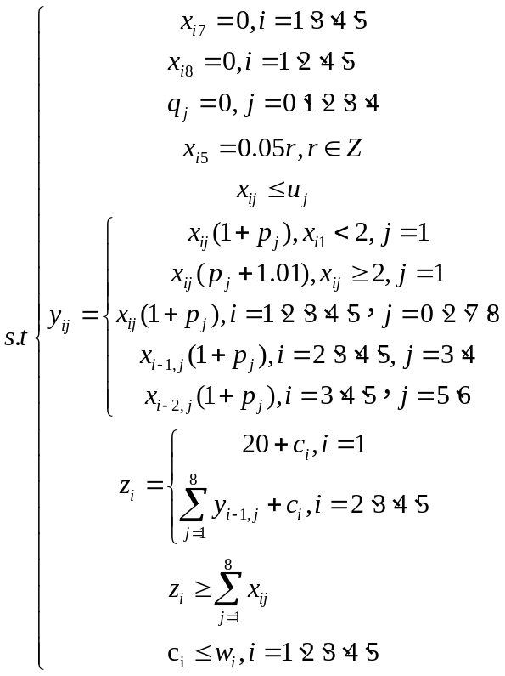 | （Ⅴ）
我们可以知道未来五年的借贷年利息，存款年利息，以及通过协商可以知道银行每年可以借的最大限额，我们把数据代入进去，就可以得到各年的投资方案．
6.2 五年内利润率在变化的投资
我们还可以考虑在这段时期（5年）内，甚至更长的时间内，各项目的到期利润率和投资风险损失率都是变化的，我们可以对其数据的变化，找出其变化规律．如此题，我们就可以对数据线性拟合找出各项目的未来5年各年的投资到期利润率和投资风险损失率．他们不在只跟项目有关，也和年份有关．重新分别设为：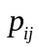和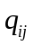．
6.3 考虑项目间影响和大的投资
如果项目之间很大，我们可以根据他们之间的关系，给出影响系数，尽量避免反向影响（一个项目投资使得另一项目利润大大下降）同时投资的原则等．
7模型的评价
本文优点是建立投资模型，比较全面的对有无风险，怎样投资进行了讨论，并且通过lingo软件进行线性求解，得出各种投资方案的最优解；通过运用matlab的数据拟合，数值分析的最小二乘法拟合,给出两种预测利润率方案，并有效的处理数据；同时根据实际情况对模型的三种推广，并给出一定的方法和准则．不足之处，在处理风险与收益的关系上比较含糊，没有深入讨论．

参考文献：
[1] 徐久平，胡知能，李军，运筹学[M]，北京：科学出版社，2004.9
[2] 郑汉鼎，刁在筠，数学规划[M]，山东：山东教育出版社，1997.12
[3] 李庆扬，王能超，易大义，数值分析（第四版）[M]，北京：清华大学出版社，2001.8
[4] [美]john H.Mathews，kurtis D.Fink，数值方法（第四版）[M]，西安：电子工业出版社，2005.1
[5] 魏宗舒，概率论与数理统计教程[M]，北京：高等教育出版社，1983.10
[6] 谢金星，薛毅，优化建模与lindo/lingo软件[M],北京：清华大学出版社，2005.7
附表
附表1：
表1. 投资项目预计到期利润率及投资上限
项目 | 1 | 2 | 3 | 4 | 5 | 6 | 7 | 8
预计到期利润率（%） | 0.1 | 0.11 | 0.25 | 0.27 | 0.45 | 0.5 | 0.8 | 0.55
上限（万元） | 60000 | 30000 | 40000 | 30000 | 30000 | 20000 | 40000 | 30000
表4. 各投资项目的投资上限
项目 | 1 | 2 | 3 | 4 | 5 | 6 | 7 | 8
上限（万元） | 60000 | 60000 | 35000 | 30000 | 30000 | 40000 | 30000 | 30000

附表2：
表2. 各投资项目独立投资时历年的投资额及到期利润（万元）
项目 |  | 1 | 2 | 3 | 4 | 5 | 6 | 7 | 8
1986 | 投资额 | 3003 | 5741 | 4307 | 5755 | 4352 | 3015 | 6977 | 4993
1986 | 到期利润 | 479 | 126 | 1338 | 910 | -7955 | 5586 | 22591 | 8987
1987 | 投资额 | 7232 | 6886 | 5070 | 7929 | 7480 | 5463 | 3041 | 4830
1987 | 到期利润 | 1211 | 164 | 2210 | 1539 | 5044 | -1158 | 6386 | 9398
1988 | 投资额 | 3345 | 5659 | 6665 | 7513 | 5978 | 4558 | 5055 | 4501
1988 | 到期利润 | 507 | 629 | 2540 | 1233 | -3608 | -6112 | 36832 | 10355
1989 | 投资额 | 5308 | 6272 | 6333 | 6749 | 4034 | 7392 | 6442 | 4092
1989 | 到期利润 | 787 | 602 | 836 | 1616 | 8081 | 4946 | 16834 | -7266
1990 | 投资额 | 4597 | 5294 | 5148 | 5384 | 6220 | 6068 | 6095 | 5270
1990 | 到期利润 | 711 | 365 | 2765 | 1099 | 22300 | 8319 | -19618 | -2697
1991 | 投资额 | 4378 | 5095 | 5973 | 7294 | 6916 | 6276 | 7763 | 6335
1991 | 到期利润 | 756 | 621 | 2549 | 1559 | 5130 | -9028 | 22230 | 2733
1992 | 投资额 | 6486 | 7821 | 4449 | 5586 | 5812 | 6577 | 6276 | 5848
1992 | 到期利润 | 846 | 935 | 1078 | 1006 | 9358 | 1318 | -59901 | 24709
1993 | 投资额 | 6974 | 3393 | 4268 | 5414 | 5589 | 4472 | 6863 | 3570
1993 | 到期利润 | 1489 | 593 | 1955 | 1740 | 9207 | 4237 | 38552 | 14511
1994 | 投资额 | 4116 | 4618 | 5474 | 6473 | 5073 | 6345 | 6866 | 3044
1994 | 到期利润 | 353 | 749 | 2041 | 1548 | 7044 | -2291 | -39691 | 4570
1995 | 投资额 | 7403 | 5033 | 6859 | 6707 | 5377 | 4783 | 5202 | 6355
1995 | 到期利润 | 1117 | 911 | 1392 | 1168 | 7488 | 1464 | 70314 | 19245
1996 | 投资额 | 4237 | 4996 | 5603 | 5597 | 5231 | 4181 | 6830 | 5018
1996 | 到期利润 | 571 | 964 | 3077 | 1881 | 7209 | 5721 | -21568 | 5075
1997 | 投资额 | 3051 | 5707 | 4877 | 3844 | 7434 | 4222 | 5370 | 5960
1997 | 到期利润 | 449 | 868 | 1138 | 1131 | 5196 | 3173 | 99069 | 14864
1998 | 投资额 | 7574 | 5052 | 5460 | 3681 | 7936 | 7745 | 6391 | 3861
1998 | 到期利润 | 1396 | 958 | 1372 | 1221 | 5849 | 10740 | -27334 | -4626
1999 | 投资额 | 3510 | 5870 | 5697 | 5701 | 3898 | 7216 | 5135 | 4218
1999 | 到期利润 | 364 | 1089 | 1456 | 1757 | -629 | 10770 | -24878 | -5786
2000 | 投资额 | 6879 | 7396 | 5516 | 5623 | 7471 | 5501 | 3174 | 4210
2000 | 到期利润 | 994 | 1558 | 2864 | 1461 | 7769 | 7151 | 8981 | 21833
2001 | 投资额 | 3511 | 4780 | 6255 | 6925 | 6598 | 6043 | 4862 | 7988
2001 | 到期利润 | 638 | 1175 | 3230 | 2223 | 8020 | 7916 | -46712 | 21357
2002 | 投资额 | 3660 | 7741 | 4315 | 4379 | 7120 | 6131 | 3661 | 5393
2002 | 到期利润 | 538 | 1527 | 1155 | 1494 | 4616 | 6411 | 64239 | -11538
2003 | 投资额 | 4486 | 4756 | 3871 | 5529 | 5807 | 5576 |  | 3029
2003 | 到期利润 | 466 | 862 | 1022 | 2046 | 5395 | 6178 |  | 11819
2004 | 投资额 | 7280 | 7312 | 6471 | 7760
2004 | 到期利润 | 1389 | 1319 | 2060 | 3227
2005 | 投资额 | 3082 | 5083
2005 | 到期利润 | 403 | 787
附表3：
表3. 一些投资项目同时投资时历年的投资额及到期利润（万元）
项目 |  | 同时投资项目1、2 |  | 同时投资项目5、6 |  | 同时投资项目5、6、8
 |  | 3 | 4 | 5 | 6 | 5 | 6 | 8
1986 | 投资额 | 4307 | 5755 | 4352 | 3015 | 4352 | 3015 | 4993
1986 | 到期利润 | 1026 | 2686 | 1442 | 2634 | 6678 | 2542 | -3145
1987 | 投资额 | 5070 | 7929 | 7480 | 5463 | 7480 | 5463 | 4830
1987 | 到期利润 | 2188 | 3558 | 3009 | 2935 | -3861 | 15120 | 13270
1988 | 投资额 | 6665 | 7513 | 5978 | 4558 | 5978 | 4558 | 4501
1988 | 到期利润 | 3272 | 3222 | 443 | 14400 | 4794 | 1884 | -3356
1989 | 投资额 | 6333 | 6749 | 4034 | 7392 | 4034 | 7392 | 4092
1989 | 到期利润 | 2050 | 2778 | 344 | 4473 | 3002 | 1549 | 10820
1990 | 投资额 | 5148 | 5384 | 6220 | 6068 | 6220 | 6068 | 5270
1990 | 到期利润 | 1513 | 2533 | 601 | -6448 | -852 | -4651 | -1593
1991 | 投资额 | 5973 | 7294 | 6916 | 6276 | 6916 | 6276 | 6335
1991 | 到期利润 | 2733 | 3542 | 10300 | 9217 | 20610 | 5595 | 7283
1992 | 投资额 | 4449 | 5586 | 5812 | 6577 | 5812 | 6577 | 5848
1992 | 到期利润 | 3005 | 2448 | 318 | 1087 | 4750 | -179 | 14000
1993 | 投资额 | 4268 | 5414 | 5589 | 4472 | 5589 | 4472 | 3570
1993 | 到期利润 | 2015 | 2609 | 5168 | -2930 | 3170 | -235 | 14460
1994 | 投资额 | 5474 | 6473 | 5073 | 6345 | 5073 | 6345 | 3044
1994 | 到期利润 | 1782 | 2969 | -981 | 2413 | 7304 | 19090 | 7065
1995 | 投资额 | 6859 | 6707 | 5377 | 4783 | 5377 | 4783 | 6355
1995 | 到期利润 | 3701 | 2636 | 6695 | 52 | 3795 | 2029 | 10510
1996 | 投资额 | 5603 | 5597 | 5231 | 4181 | 5231 | 4181 | 5018
1996 | 到期利润 | 3581 | 1809 | 952 | 844 | -2671 | 6334 | 12970
1997 | 投资额 | 4877 | 3844 | 7434 | 4222 | 7434 | 4222 | 5960
1997 | 到期利润 | 1510 | 1724 | -124 | 8984 | -4299 | 3307 | 10170
1998 | 投资额 | 5460 | 3681 | 7936 | 7745 | 7936 | 7745 | 3861
1998 | 到期利润 | 3996 | 1450 | 7717 | 2803 | 8062 | 6753 | 10050
1999 | 投资额 | 5697 | 5701 | 3898 | 7216 | 3898 | 7216 | 4218
1999 | 到期利润 | 3204 | 2488 | 7598 | -4722 | -968 | 14900 | -2294
2000 | 投资额 | 5516 | 5623 | 7471 | 5501 | 7471 | 5501 | 4210
2000 | 到期利润 | 1454 | 2199 | 7518 | 9321 | 6580 | 2131 | 10060
2001 | 投资额 | 6255 | 6925 | 6598 | 6043 | 6598 | 6043 | 7988
2001 | 到期利润 | 3258 | 2646 | 8671 | -6551 | 11460 | -4521 | -8039
2002 | 投资额 | 4315 | 4379 | 7120 | 6131 | 7120 | 6131 | 5393
2002 | 到期利润 | 2661 | 1984 | 2029 | 20300 | 4379 | 1035 | 4456
2003 | 投资额 | 3871 | 5529 | 5807 | 5576 | 5807 | 5576 | 3029
2003 | 到期利润 | 1800 | 2443 | 7424 | 8639 | 12680 | 5112 | 2154
2004 | 投资额 | 6471 | 7760
2004 | 到期利润 | 3047 | 3682
2005 | 投资额
2005 | 到期利润

附表4：
model:
sets:
x5/1..5/:zx,h,m;
x8/1..8/:r,p,sx;
v2(x5,x8):x,z;
endsets
data:
m=20,,,,;
h=0,,,,;
r=0.1 0.11 0.25 0.27 0.45 0.5 0.8 0.55;
sx=6,3,4,3,3,2,4,3;
x=,,,,,,0,0,
,,,,,,,0,
,,,,,,0,,
,,,,,,0,0,
,,,,,,0,0;
z=,,0,0,0,0,0,0,
,,,,0,0,0,0,
,,,,,,0,0,
,,,,,,0,0,
,,,,,,,;
zx=20,,,,;
enddata
max=@sum(x8(i):z(5,i))+h(5)-20;
!第i年的总投资zx(i);
@for(x5(i):zx(i)=@sum(x8(j):x(i,j)));
!第i年的本利总额m(i);
@for(x5(i)|i #GT# 1:m(i)=@sum(x8(j):z(i-1,j)));
!投资余额;
@for(x5(i)|i #GT# 1:h(i)=h(i-1)+m(i)-zx(i));
@for(x5(i)|i #GT# 1:zx(i)<=m(i)+h(i-1));
@for(x8(j):p(j)=1+r(j));
!利率计算;
@for(x5(i):z(i,1)=p(1)*x(i,1));
@for(x5(i):z(i,2)=p(2)*x(i,2));
@for(x5(i)| i #GT# 1:z(i,3)=p(3)*x(i-1,3));
z(1,3)=0;z(1,4)=0;
@for(x5(i)| i #GT# 1:z(i,4)=p(4)*x(i-1,4));
@for(x5(i)|i #GT# 2:z(i,5)=p(5)*x(i-2,5));
@for(x5(i)|i #GT# 2:z(i,6)=p(6)*x(i-2,6));
z(1,5)=0;z(2,5)=0;z(2,6)=0;
z(5,7)=p(7)*x(2,7);z(5,8)=p(8)*x(3,8);
@for(x5(i):@for(x8(j):x(i,j)<=sx(j)));
end

附表5：
model:
sets:
x5/1..5/:zx,h,m,s;
x8/1..8/:r,p,sx,q;
v2(x5,x8):x,z;
endsets
data:
m=20,,,,;
h=0,,,,;
r=0.1502 0.1486 0.3513 0.2667 1.3127 1.0792 7.6060 2.6588;
q=0 0 0 0 0.8643 0.8381 5.7759 1.3993;
sx=6,3,4,3,3,2,4,3;
x=,,,,,,0,0,
,,,,,,,0,
,,,,,,0,,
,,,,,,0,0,
,,,,,,0,0;
z=,,0,0,0,0,0,0,
,,,,0,0,0,0,
,,,,,,0,0,
,,,,,,0,0,
,,,,,,,;
zx=20,,,,;
enddata
max=0.75*(@sum(x8(j):z(5,j))+h(5)-20)+0.25*(@sum(x5(i):s(i)));
!第i年的总投资zx(i);
@for(x5(i):zx(i)=@sum(x8(j):x(i,j)));
!第i年的本利总额m(i);
@for(x5(i)|i #GT# 1:m(i)=@sum(x8(j):z(i-1,j)));
!第i年的风险损失总额;
@for(x5(i):s(i)=@sum(x8(j):x(i,j)*q(j)));
!投资余额;
@for(x5(i)|i #GT# 1:h(i)=h(i-1)+m(i)-zx(i));
@for(x5(i)|i #GT# 1:zx(i)<=m(i)+h(i-1));
@for(x8(j):p(j)=1+r(j));
!利率计算;
@for(x5(i):z(i,1)=p(1)*x(i,1));
@for(x5(i):z(i,2)=p(2)*x(i,2));
@for(x5(i)| i #GT# 1:z(i,3)=p(3)*x(i-1,3));
z(1,3)=0;z(1,4)=0;
@for(x5(i)| i #GT# 1:z(i,4)=p(4)*x(i-1,4));
@for(x5(i)|i #GT# 2:z(i,5)=p(5)*x(i-2,5));
@for(x5(i)|i #GT# 2:z(i,6)=p(6)*x(i-2,6));
z(1,5)=0;z(2,5)=0;z(2,6)=0;
z(5,7)=p(7)*x(2,7);z(5,8)=p(8)*x(3,8);
@for(x5(i):@for(x8(j):x(i,j)<=sx(j)));
end

附表6：
clear
clc
% 项目1
subplot(2,4,1)
A1=[3003,7232,3345,5308,4597,4378,6486,6974,4116,7403,4237,3051,7574,3510,6879,3511,3660,4486,7280,3082];
B1=[479,1211,507,787,711,756,846,1489,353,1117,571,449,1396,364,994,638,538,466,1389,403];
for i=1:20
t1(i)=B1(i)/A1(i);
end
t1;
s1=0;
for i=1:20
s1=s1+t1(i);
end
E(1)=s1/20

% 项目2
subplot(2,4,2)
A2=[5741,6886,5659,6272,5294,5095,7821,3393,4618,5033,4996,5707,5052,5870,7396,4780,7741,4756,7312,5083];
B2=[126,164,629,602,365,621,935,593,749,911,964,868,958,1089,1558,1175,1527,862,1319,787];
for i=1:20
t2(i)=B2(i)/A2(i);
end
t2;
s2=0;
for i=1:20
s2=s2+t2(i);
end
E(2)=s2/20

%项目3
subplot(2,4,3)
A3=[4307,5070,6665,6333,5148,5973,4449,4268,5474,6859,5603,4877,5460,5697,5516,6255,4315,3871,6471];
B3=[1338,2210,2540,836,2765,2549,1078,1955,2041,1392,3077,1138,1372,1456,2864,3230,1155,1022,2060];
for i=1:19
t3(i)=B3(i)/A3(i);
end
t3;
s3=0;
for i=1:19
s3=s3+t3(i);
end
E(3)=s3/19

%项目4
subplot(2,4,4)
A4=[5755,7929,7513,6749,5384,7294,5586,5414,6473,6707,5597,3844,3681,5701,5623,6925,4379,5529,7760];
B4=[910,1539,1233,1616,1099,1559,1006,1740,1548,1168,1881,1131,1221,1757,1461,2223,1494,2046,3227];
for i=1:19
t4(i)=B4(i)/A4(i);
end
t4;
s4=0;
for i=1:19
s4=s4+t4(i);
end
E(4)=s4/19

%项目5
subplot(2,4,5)
A5=[7480,4034,6220,6916,5812,5589,5073,5377,5231,7434,7936,7471,6598,7120,5807];
B5=[5044,8081,22300,5130,9358,9207,7044,7488,7209,5196,5849,7769,8020,4616,5395];
for i=1:15
t5(i)=B5(i)/A5(i);
end
t5;
s5=0;
for i=1:15
s5=s5+t5(i);
end
E(5)=s5/15

%项目6
subplot(2,4,6)
A6=[3015,7392,6068,6577,4472,4783,4181,4222,7745,7216,5501,6043,6131,5576];
B6=[5586,4946,8319,1318,4237,1464,5721,3173,10740,10770,7151,7916,6411,6178];
for i=1:14
t6(i)=B6(i)/A6(i);
end
t6;
s6=0;
for i=1:14
s6=s6+t6(i);
end
E(6)=s6/14

%项目7
subplot(2,4,7)
A7=[6977,3041,5055,6442,7763,6863,5202,5370,3174,3661];
B7=[,22591,6386,36832,16834,22230,38552,70314,99069,8981,64239];
for i=1:10
t7(i)=B7(i)/A7(i);
end
t7;
s7=0;
for i=1:10
s7=s7+t7(i);
end
E(7)=s7/10
%项目8
subplot(2,4,8)
A8=[4993,4830,4501,6335,5848,3570,3044,6355,5018,5960,4210,7988,3029];
B8=[8987,9398,10355,2733,24709,14511,4570,19245,5075,14864,21833,21357,11819];
for i=1:13
t8(i)=B8(i)/A8(i);
end
t8;
s8=0;
for i=1:13
s8=s8+t8(i);
end
E(8)=s8/13

